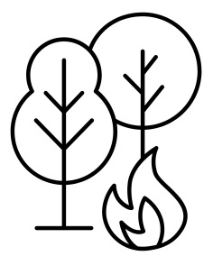

Folgen von Waldbränden

Welche Folgen haben Waldbrände für Menschen und Tiere?
Überlegt zunächst in Kleingruppen und recherchiert zusätzlich im Internet zu dieser Frage. Notiert eure Ergebnisse hier:

Inwiefern erhöht der Klimawandel die Gefahr für Waldbrände und weshalb sind Waldbrände wiederum für den Klimawandel mitverantwortlich?
Erkläre diesen „Teufelskreis“ in eigenen Worten und fertige eine Skizze dazu an:

